报告编号：RP201806-T3NSE-RP-20190525-002

试 验 报 告

< MDD-01C_DV机械负荷试验>

编制：___________________ 日期：___________________

校对：___________________ 日期：___________________

审核：___________________ 日期：___________________

会签：___________________ 日期：___________________

批准：___________________ 日期：___________________

苏 州 国 方 汽 车 电 子 有 限 公 司

目录

测试项目及结果汇总 4

测试设备统计 5

一、测试要求 6

1.1性能等级分类 6

1.2参考国际标准 7

1.3测试条件 7

二、样品描述 8

2.1工作原理 8

2.2 ECU 功能框图 8

2.3引脚定义 9

2.4工作模式 11

三、TEST 12

3.1振动实验 12

3.1.1正弦振动 12

3.1.1.1测试条件及结果 12

3.1.1.2测试方法 12

3.1.1.3测试统计 13

3.1.2随机振动 15

3.1.2.1测试条件及结果 15

3.1.2.2测试方法 16

3.1.2.3测试统计 16

3.2机械冲击和自由跌落 19

3.2.1自由跌落 19

3.2.1.1测试条件及结果 19

3.2.1.2测试方法 19

3.2.1.3测试统计 20

3.2.2机械冲击 21

3.2.2.1测试条件及结果 21

3.2.2.2测试方法 22

3.2.2.3测试统计 22

版本修订说明 25

测试项目及结果汇总

|  |  |  |  |
| --- | --- | --- | --- |
| 正弦振动 | ISO 16750-3/4 | 功能等级C | PASS |
| 随机振动 | ISO 16750-3/4 | 功能等级A | PASS |
| 自由跌落 | ISO 16750-3/4 | 功能等级C | PASS |
| 机械冲击 | ISO 16750-3/4 | 功能等级C | PASS |

# 测试设备统计

|  |  |  |
| --- | --- | --- |
| 振动试验台 |  | ACT200 |

# 一、测试要求

## 1.1性能等级分类

所有分类用于全部装置或系统的功能状态。

A 类：装置或系统在施加骚扰期间和之后，能执行其预先设计的所有功能。

B 类：装置或系统在施加骚扰期间，能执行其预先设计的所有功能；然而，可以有一项或多项指标超出规定的偏差。所有功能在停止施加骚扰之后，自动恢复到正常工作范围内。存储功能应维持A类水平。

C 类：装置或系统在施加骚扰期间，不执行其预先设计的一项或多项功能，但在停止施加骚扰之后能自动恢复到正常操作状态。

D 类：装置或系统在施加骚扰期间，不执行其预先设计的一项或多项功能，直到停止施加骚扰之后，并通过简单的“操作或使用”复位动作，才能自动恢复到正常操作状态。

E 类：装置或系统在施加骚扰期间和之后，不执行其预先设计的一项或多项功能，且如果不修理或不替换装置或系统，则不能恢复其正常操作。

DUT（发动机控制器）进行抗干扰测试时应使用上位机监控其运行状态，上位机与DUT或辅助测试设备（负载箱）间通过光纤通讯。监控软件及程序需要单独开发，一般与负载箱配套。

测试期间即之后，DUT数字输入信号无报错、模拟信号采集在精度允许范围内（±5%），驱动输出正常工作即A类功能状态等级。

测试期间，DUT出现数字信号采集错误，模拟信号采集超过精度允许范围（±5%），其它功能正常，即B类功能状态等级。

测试期间，DUT某一或多项功能不执行（如喷油），或控制器出现复位，停止测试后自动恢复正常即C类功能状态等级。

D、E状态测试期间极少出现，不再单独描述。

## 1.2参考国际标准

本文所有试验项目均根据汽车电子行业相关国标要求，并结合客户需求与产品性能而拟定。具体引用的国标试验标准如下：

GB/T 2423.18-2000 电工电子产品基本环境试验规程 试验 N 温度变化试验方法GB/T2423.6-1995 电工电子产品环境试验第 2 部分:试验方法试验 Eb 和导则:碰撞

GB/T2423.10-2008 电工电子产品环境试验第 2 部分:试验方法试验 Fc 和导则:振动(正弦)

GB/T2423.56-2006 电工电子产品环境试验第 2 部分:试验方法试验 Fh：宽带随机动动（数字控制）和导则

GB/T2423.8-1995 电工电子产品环境试验第 2 部分:试验方法试验 Ed:自由跌落

## 

## 1.3测试条件

|  |  |
| --- | --- |
| 工作电压/（单位 V） | 24V |
| 工作温度/（单位℃） | -40℃～120℃ |
| 相对湿度/（单位 RH） | 25%RH~95%RH |

# 二、样品描述

## 2.1工作原理

ECU（ electronic control unit ）即电子控制单元，泛指汽车上所有电子控制系统，它是由输入电路、微机和输出电路等三部分组成。工作原理：输入电路接受传感器和其它装置输入的信号，对信号进行过滤处理和放大，然后转换成一定伏特的输入电平；从传感器送到ECU输入电路的信号既有模拟信号也有数字信号，输入电路中的模／数转换器可以将模拟信号转换为数字信号，然后传递给微机；微机将上述已经预处理过的信号进行运算处理，并将处理数据送至输出电路；输出电路将数字信息的功率放大，有些还要还原为模拟信号，使其驱动被控的调节伺服元件工作。

## 2.2 ECU 功能框图

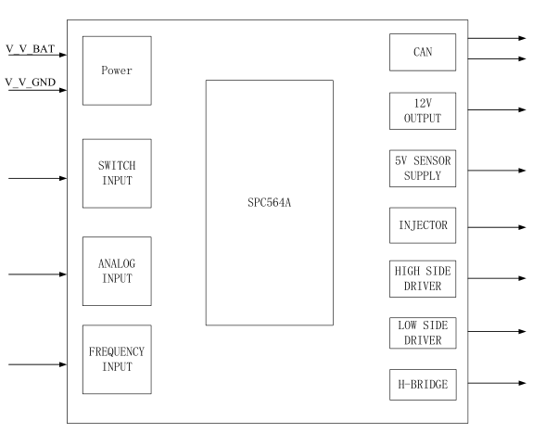

**图1 ECU功能框图**

## 2.3引脚定义

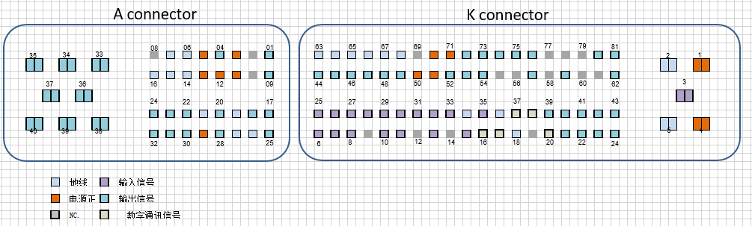

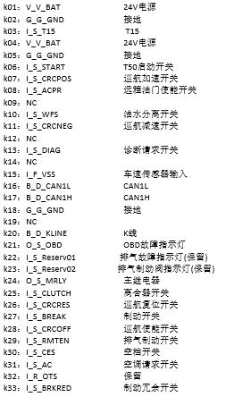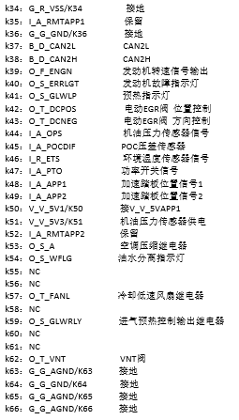

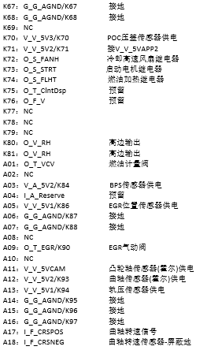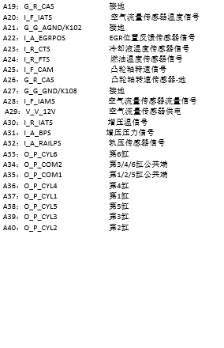

## 2.4工作模式

|  |  |  |
| --- | --- | --- |
| ISO 16750-1中定义的工作模式 | ECU模式功能描述 | 试验中需测试功能/性能 |
| 1.1 | 不向 ECU 供电；ECU 不连接线束， | 无 |
| 1.2 | 不向 ECU 供电；ECU 连接到线束； | 无 |
| 2.1 | ECU 在UB 电压下带电运  行；系统/组件功能不激活（睡眠）； | 供电电压为 24V，即模拟发动机未启动时供电电压，K01和K04 都连接电源正极，K02 和 K05 都连接电源负极，测试时钥匙开关不打开。不能进行 CAN 通讯。 |
| 2.2 | ECU 在UB 电压下控制在典型 ISO 16750-1 中定义  的工作模式； | 供电电压为 24V，即模拟发动机未启动时供电电压，K01  和K04 都连接电源正极，K02 和 K05 都连接电源负极，测  试时打开钥匙开关，CAN 通讯正常。 |
| 3.1 | ECU 在UA 电压下带电运  行；系统/组件功能不激活（睡眠）； | 供电电压为 UA，即模拟发动机已启动时供电电压，K01 和  K03 都连接电源正极，测试时钥匙开关不打开。不能进行  CAN 通信。 |
| 3.2 | ECU 在UA 电压下控制在典型 ISO 16750-1 中定义  的工作模式； | 供电电压为 UA，即模拟发动机已启动时供电电压，K01 和  K04 都连接电源正极，测试时 K02 和 K05 上电，打开钥匙开关。CAN 通讯正常。 |

# 三、TEST

## 3.1振动实验

### 3.1.1正弦振动

### 3.1.1.1测试条件及结果

|  |  |
| --- | --- |
| 项目 | 描述 |
| 测试标准 | ISO16750-3:2010 |
| ISO定义的工作模式 | ISO 16750-1 中定义的工作模式 1.2 |
| 试验参数要求 | 环境温度:25±10°C;相对湿度在20%～60%之间 |
| 供电电压 | 24V |
| 样品数量（台） | 3 |
| 测试等级/功能等级 | 功能等级C |
| 测试结果 | PASS |

### 3.1.1.2测试方法

依据 ISO 16750‐3 4.1.2.6.2.1 中测量方法，ECU 每个轴向的试验持续 10h，加速度值和频率按图进行：

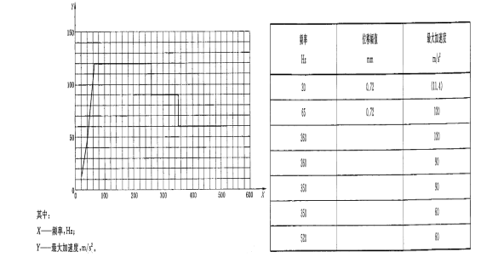

### 3.1.1.3测试统计

|  |  |  |  |  |  |  |
| --- | --- | --- | --- | --- | --- | --- |
| 监测项目 | 读值 | | 标准值 | 误差范围 | 判定 | 描述 |
| 功能测试 | 试验后 |
| Test_AI_5VAPP1 | 4981 | 4859 | 5000 | ±5% | PASS | 外部传感器供电1 |
| Test_AI_5VAPP2 | 5000 | 5000 | 5000 | ±5% | PASS | 外部传感器供电2 |
| Test_AI_APP1 | 5003 | 5027 | 5000 | ±5% | PASS | 加速踏板位置信号1 |
| Test_AI_APP2 | 2556 | 2568 | 2500 | ±5% | PASS | 加速踏板位置信号2 |
| Test_AI_BPS | 1313 | 1330 | 1300 | ±5% | PASS | 涡轮增压器压力传感器 |
| Test_AI_CTS | 2301 | 2328 | 2300 | ±5% | PASS | 冷却液温度 |
| Test_AI_DIA1 | 5000 | 5000 | 5000 | ±5% | PASS | 曲轴输入信号诊断 |
| Test_AI_DIA2 | 5000 | 5000 | 5000 | ±5% | PASS | 凸轮轴输入信号诊断 |
| Test_AI_EGROPS | 9444 | 948 | 950 | ±5% | PASS | EGR位置反馈传感器信号 |
| Test_AI_ENVPS | 3819 | 3859 | 3850 | ±5% | PASS | 环境压力传感器 |
| Test_AI_ETS | 2253 | 2253 | 2250 | ±5% | PASS | 环境温度 |
| Test_AI_FTS | 1760 | 1781 | 1780 | ±5% | PASS | 燃油温度传感器 |
| Test_AI_HighSDIA | 89 | 92 | 90 | ±5% | PASS | 高边驱动诊断 |
| Test_AI_IATS | 1925 | 1945 | 1950 | ±5% | PASS | 涡轮增压器温度传感器 |
| Test_AI_Mrelay_DIA | 1084 | 1138 | 1100 | ±5% | PASS | T15输入诊断信号 |
| Test_AI_OPS | 1294 | 1307 | 1300 | ±5% | PASS | 机油压力 |
| Test_AI_OTS | 4995 | 5000 | 5000 | ±5% | PASS | 机油温度 |
| Test_AI_PTO | 4913 | 4965 | 5000 | ±5% | PASS | 功率开关信号 |
| Test_AI_RAILPS | 1245 | 1256 | 1250 | ±5% | PASS | 燃油轨压 |
| Test_AI_RMTAPP1 | 1290 | 1310 | 1300 | ±5% | PASS | 远程油门信号1 |
| Test_AI_RMTAPP2 | 1157 | 1159 | 1150 | ±5% | PASS | 远程油门信号2 |
| Test_AI_UBAT | 2431 | 2424 | 2400 | ±5% | PASS | 24V正 |
| Test_AI_VCC | 2492 | 2535 | 2500 | ±5% | PASS | VCC |
| Test_AI_VCV | 97 | 98 | 95 | ±5% | PASS | 燃油计量阀 |
| Test_DI_AC | 1 | 1 | 1 | / | PASS | 空调请求开关 |
| Test_DI_ACPR | 1 | 1 | 1 | / | PASS | 空调压力开关 |
| Test_DI_BREAK | 0 | 0 | 0 | / | PASS | 制动开关 |
| Test_DI_BREAKED | 1 | 1 | 1 | / | PASS | 制动冗余 |
| Test_DI_CES | 0 | 0 | 0 | / | PASS | 恒定转速 |
| Test_DI_CLUTCH | 1 | 1 | 1 | / | PASS | 离合开关 |
| Test_DI_CRCNEG | 0 | 0 | 0 | / | PASS | 巡航减速 |
| Test_DI_CRCOFF | 1 | 1 | 1 | / | PASS | 巡航关闭 |
| Test_DI_CRCPOS | 0 | 0 | 0 | / | PASS | 巡航加速 |
| Test_DI_CRCRES | 0 | 0 | 0 | / | PASS | 巡航复位 |
| Test_DI_DIAG | 0 | 0 | 0 | / | PASS | 诊断请求开关 |
| Test_DI_LOGIC | 0 | 0 | 0 | / | PASS | T15开关 |
| Test_DI_RMTEN | 1 | 1 | 1 | / | PASS | 远程油门切换 |
| Test_DI_START | 0 | 0 | 0 | / | PASS | T50开关 |
| Test_DI_WFS | 0 | 0 | 0 | / | PASS | 油水分离 |

### 3.1.2随机振动

### 3.1.2.1测试条件及结果

|  |  |
| --- | --- |
| 项目 | 描述 |
| 测试标准 | ISO16750-3:2010 |
| ISO定义的工作模式 | ISO 16750-1 中定义的工作模式 1.2 |
| 试验参数要求 | 环境温度:25±10°C;相对湿度在20%～60%之间 |
| 供电电压 | 24V |
| 样品数量（台） | 3 |
| 测试等级/功能等级 | 功能等级A |
| 测试结果 | PASS |

### 3.1.2.2测试方法

1.将ECU固定在试验台，ECU在ISO 16750-1中定义的3.2工作模式下，按ISO 16750-3-

4.1.2.6进行，ECU 每个面的试验持续时间为94h；

2.加速度功率谱密度（PSD）与频率见表2和图6；

3.固有频率低于30Hz时，ECU每个关键面附加32H；

### 3.1.2.3测试统计

|  |  |  |  |  |  |  |
| --- | --- | --- | --- | --- | --- | --- |
| 监测项目 | 读值 | | 标准值 | 误差范围 | 判定 | 描述 |
| 功能测试 | 试验后 |
| Test_AI_5VAPP1 | 4788 | 4857 | 5000 | ±5% | PASS | 外部传感器供电1 |
| Test_AI_5VAPP2 | 5000 | 5000 | 5000 | ±5% | PASS | 外部传感器供电2 |
| Test_AI_APP1 | 5013 | 5022 | 5000 | ±5% | PASS | 加速踏板位置信号1 |
| Test_AI_APP2 | 2555 | 2569 | 2500 | ±5% | PASS | 加速踏板位置信号2 |
| Test_AI_BPS | 1313 | 1329 | 1300 | ±5% | PASS | 涡轮增压器压力传感器 |
| Test_AI_CTS | 2301 | 2329 | 2300 | ±5% | PASS | 冷却液温度 |
| Test_AI_DIA1 | 5000 | 5000 | 5000 | ±5% | PASS | 曲轴输入信号诊断 |
| Test_AI_DIA2 | 5000 | 5000 | 5000 | ±5% | PASS | 凸轮轴输入信号诊断 |
| Test_AI_EGROPS | 941 | 948 | 950 | ±5% | PASS | EGR位置反馈传感器信号 |
| Test_AI_ENVPS | 3819 | 3859 | 3850 | ±5% | PASS | 环境压力传感器 |
| Test_AI_ETS | 2233 | 2258 | 2250 | ±5% | PASS | 环境温度 |
| Test_AI_FTS | 1760 | 1781 | 1780 | ±5% | PASS | 燃油温度传感器 |
| Test_AI_HighSDIA | 88 | 92 | 90 | ±5% | PASS | 高边驱动诊断 |
| Test_AI_IATS | 1925 | 1945 | 1950 | ±5% | PASS | 涡轮增压器温度传感器 |
| Test_AI_Mrelay_DIA | 1084 | 1138 | 1100 | ±5% | PASS | T15输入诊断信号 |
| Test_AI_OPS | 1294 | 1307 | 1300 | ±5% | PASS | 机油压力 |
| Test_AI_OTS | 4995 | 5000 | 5000 | ±5% | PASS | 机油温度 |
| Test_AI_PTO | 4913 | 4965 | 5000 | ±5% | PASS | 功率开关信号 |
| Test_AI_RAILPS | 1235 | 1256 | 1250 | ±5% | PASS | 燃油轨压 |
| Test_AI_RMTAPP1 | 1290 | 1310 | 1300 | ±5% | PASS | 远程油门信号1 |
| Test_AI_RMTAPP2 | 1157 | 1158 | 1150 | ±5% | PASS | 远程油门信号2 |
| Test_AI_UBAT | 2431 | 2424 | 2400 | ±5% | PASS | 24V正 |
| Test_AI_VCC | 2492 | 2535 | 2500 | ±5% | PASS | VCC |
| Test_AI_VCV | 97 | 93 | 95 | ±5% | PASS | 燃油计量阀 |
| Test_DI_AC | 1 | 1 | 1 | / | PASS | 空调请求开关 |
| Test_DI_ACPR | 1 | 1 | 1 | / | PASS | 空调压力开关 |
| Test_DI_BREAK | 0 | 0 | 0 | / | PASS | 制动开关 |
| Test_DI_BREAKED | 1 | 1 | 1 | / | PASS | 制动冗余 |
| Test_DI_CES | 0 | 0 | 0 | / | PASS | 恒定转速 |
| Test_DI_CLUTCH | 1 | 1 | 1 | / | PASS | 离合开关 |
| Test_DI_CRCNEG | 0 | 0 | 0 | / | PASS | 巡航减速 |
| Test_DI_CRCOFF | 1 | 1 | 1 | / | PASS | 巡航关闭 |
| Test_DI_CRCPOS | 0 | 0 | 0 | / | PASS | 巡航加速 |
| Test_DI_CRCRES | 0 | 0 | 0 | / | PASS | 巡航复位 |
| Test_DI_DIAG | 0 | 0 | 0 | / | PASS | 诊断请求开关 |
| Test_DI_LOGIC | 0 | 0 | 0 | / | PASS | T15开关 |
| Test_DI_RMTEN | 1 | 1 | 1 | / | PASS | 远程油门切换 |
| Test_DI_START | 0 | 0 | 0 | / | PASS | T50开关 |
| Test_DI_WFS | 0 | 0 | 0 | / | PASS | 油水分离 |

## 3.2机械冲击和自由跌落

### 3.2.1自由跌落

### 3.2.1.1测试条件及结果

|  |  |
| --- | --- |
| 项目 | 描述 |
| 测试标准 | ISO16750-3:2010 |
| ISO定义的工作模式 | ISO 16750-1 中定义的工作模式 1.2 |
| 试验参数要求 | 环境温度:25±10°C;相对湿度在20%～60%之间 |
| 供电电压 | 24V |
| 样品数量（台） | 3 |
| 测试等级/功能等级 | 功能等级C |
| 测试结果 | PASS |

### 3.2.1.2测试方法

依 ISO16750‐3 4.3 试验方法，将 DUT（6#）从 1 米处自由跌落到地面上，每个轴向跌落两次，第一次跌落应在不同的空间轴向，第 2 次跌落与第 1 次跌落的空间轴向相同，但方向相反。ECU 工作模式 1.1，跌落试验后目视检查 ECU。

### 3.2.1.3测试统计

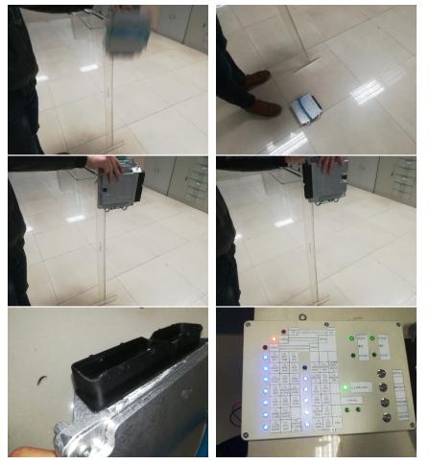

### 3.2.2机械冲击

### 3.2.2.1测试条件及结果

|  |  |
| --- | --- |
| 项目 | 描述 |
| 测试标准 | ISO16750-3:2010 |
| ISO定义的工作模式 | ISO 16750-1 中定义的工作模式 1.2 |
| 试验参数要求 | 环境温度:25±10°C;相对湿度在20%～60%之间 |
| 供电电压 | 24V |
| 样品数量（台） | 3 |
| 测试等级/功能等级 | 功能等级A |
| 测试结果 | PASS |

### 3.2.2.2测试方法

依据 ISO 16750‐3 4.2.2 中测量方法，采用下列参数进行试验：

——ECU 工作模式为 1.1。

——冲击脉冲型式：半正弦波；

——加速度：500m/s2；

——持续时间：6ms；

——冲击次数：每个试验方向 10 次。

DUT 应在 6 个方向上进行试验

### 3.2.2.3测试统计

|  |  |  |  |  |  |  |
| --- | --- | --- | --- | --- | --- | --- |
| 监测项目 | 读值 | | 标准值 | 误差范围 | 判定 | 描述 |
| 功能测试 | 试验后 |
| Test_AI_5VAPP1 | 4981 | 4957 | 5000 | ±5% | PASS | 外部传感器供电1 |
| Test_AI_5VAPP2 | 5000 | 5000 | 5000 | ±5% | PASS | 外部传感器供电2 |
| Test_AI_APP1 | 5013 | 5026 | 5000 | ±5% | PASS | 加速踏板位置信号1 |
| Test_AI_APP2 | 2556 | 2568 | 2500 | ±5% | PASS | 加速踏板位置信号2 |
| Test_AI_BPS | 1313 | 1329 | 1300 | ±5% | PASS | 涡轮增压器压力传感器 |
| Test_AI_CTS | 2301 | 2329 | 2300 | ±5% | PASS | 冷却液温度 |
| Test_AI_DIA1 | 5000 | 5000 | 5000 | ±5% | PASS | 曲轴输入信号诊断 |
| Test_AI_DIA2 | 5000 | 5000 | 5000 | ±5% | PASS | 凸轮轴输入信号诊断 |
| Test_AI_EGROPS | 944 | 948 | 950 | ±5% | PASS | EGR位置反馈传感器信号 |
| Test_AI_ENVPS | 3829 | 3859 | 3850 | ±5% | PASS | 环境压力传感器 |
| Test_AI_ETS | 2233 | 2253 | 2250 | ±5% | PASS | 环境温度 |
| Test_AI_FTS | 1760 | 1781 | 1780 | ±5% | PASS | 燃油温度传感器 |
| Test_AI_HighSDIA | 89 | 91 | 90 | ±5% | PASS | 高边驱动诊断 |
| Test_AI_IATS | 1925 | 1945 | 1950 | ±5% | PASS | 涡轮增压器温度传感器 |
| Test_AI_Mrelay_DIA | 1084 | 1137 | 1100 | ±5% | PASS | T15输入诊断信号 |
| Test_AI_OPS | 1294 | 1307 | 1300 | ±5% | PASS | 机油压力 |
| Test_AI_OTS | 4995 | 5000 | 5000 | ±5% | PASS | 机油温度 |
| Test_AI_PTO | 4913 | 4965 | 5000 | ±5% | PASS | 功率开关信号 |
| Test_AI_RAILPS | 1245 | 1255 | 1250 | ±5% | PASS | 燃油轨压 |
| Test_AI_RMTAPP1 | 1290 | 1310 | 1300 | ±5% | PASS | 远程油门信号1 |
| Test_AI_RMTAPP2 | 1157 | 1157 | 1150 | ±5% | PASS | 远程油门信号2 |
| Test_AI_UBAT | 2434 | 2424 | 2400 | ±5% | PASS | 24V正 |
| Test_AI_VCC | 2492 | 2535 | 2500 | ±5% | PASS | VCC |
| Test_AI_VCV | 97 | 98 | 95 | ±5% | PASS | 燃油计量阀 |
| Test_DI_AC | 1 | 1 | 1 | / | PASS | 空调请求开关 |
| Test_DI_ACPR | 1 | 1 | 1 | / | PASS | 空调压力开关 |
| Test_DI_BREAK | 0 | 0 | 0 | / | PASS | 制动开关 |
| Test_DI_BREAKED | 1 | 1 | 1 | / | PASS | 制动冗余 |
| Test_DI_CES | 0 | 0 | 0 | / | PASS | 恒定转速 |
| Test_DI_CLUTCH | 1 | 1 | 1 | / | PASS | 离合开关 |
| Test_DI_CRCNEG | 0 | 0 | 0 | / | PASS | 巡航减速 |
| Test_DI_CRCOFF | 1 | 1 | 1 | / | PASS | 巡航关闭 |
| Test_DI_CRCPOS | 0 | 0 | 0 | / | PASS | 巡航加速 |
| Test_DI_CRCRES | 0 | 0 | 0 | / | PASS | 巡航复位 |
| Test_DI_DIAG | 0 | 0 | 0 | / | PASS | 诊断请求开关 |
| Test_DI_LOGIC | 0 | 0 | 0 | / | PASS | T15开关 |
| Test_DI_RMTEN | 1 | 1 | 1 | / | PASS | 远程油门切换 |
| Test_DI_START | 0 | 0 | 0 | / | PASS | T50开关 |
| Test_DI_WFS | 0 | 0 | 0 | / | PASS | 油水分离 |

版本修订说明

|  |  |  |  |  |  |  |  |  |  |
| --- | --- | --- | --- | --- | --- | --- | --- | --- | --- |
| 修订版次 | 修订原因与内容摘要 | | | 修订页次 | | 修订日期 | | 修订人 | |
| 1 | 根据编写规范建立文档 | | | 全部 | | 2019-05-25 | | 梁晶 | |
|  |  | | |  | |  | |  | |
|  |  | | |  | |  | |  | |
|  |  | | |  | |  | |  | |
|  |  | | |  | |  | |  | |
|  |  | | |  | |  | |  | |
|  |  | | |  | |  | |  | |
|  |  | | |  | |  | |  | |
|  |  | | |  | |  | |  | |
|  |  | | |  | |  | |  | |
|  |  | | |  | |  | |  | |
|  | | | | | | | | | |
| 核准： | |  | 审核： | |  | | 编制： | |  |